Лабараторная работа №08. НКАбд-01-24

Подготовил:

Холов Икром Комронович

Содержание

# 1 Цель работы

Освоить написание программ с использованием циклов и обработкой аргументов командной строки.

# 2 Выполнение лабораторной работы

1. Создал каталог для программ, перешел в него и создал файл lab8-1.asm (рис. 1)

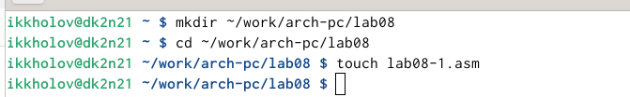

Рис. 1: Создал lab08-1.asm

1. Заполнил lab8-1.asm (рис. 2)

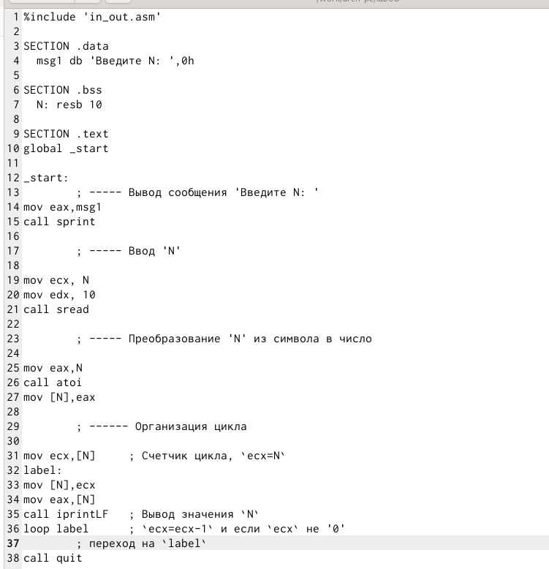

Рис. 2: Заполнил lab08-1

1. Создал исполняемый файл и запустил его (рис. 3)

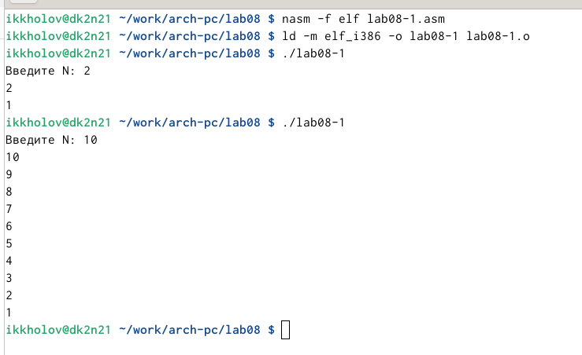

Рис. 3: Проверил lab08-1

1. Изменил текст программы (рис. 4)

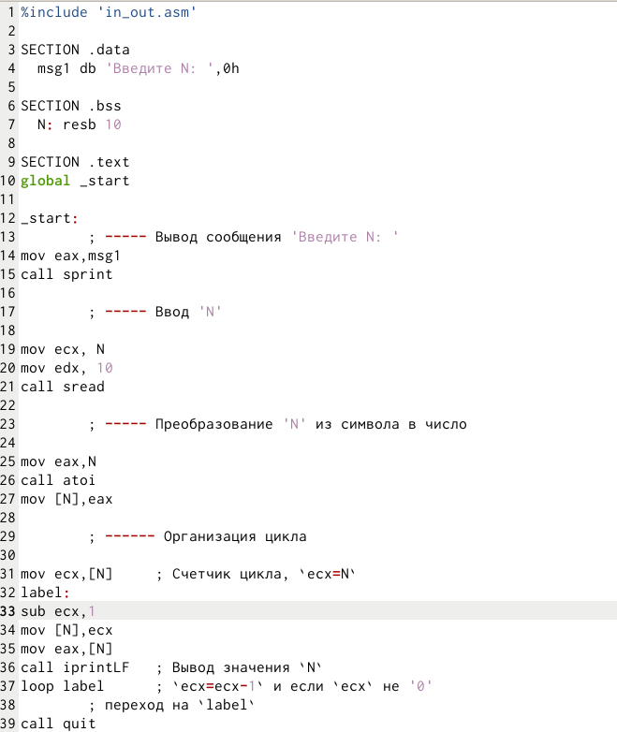

Рис. 4: Изменил_lab08-11

1. Создал исполняемый файл и запустил его (рис. 5)

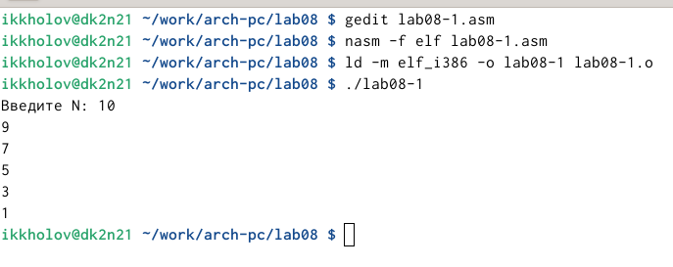

Рис. 5: Проверил_измененный_lab08-1

1. Изменил текст программы, с использованием стека в программу для сохранения корректности работы программы (рис. 6)

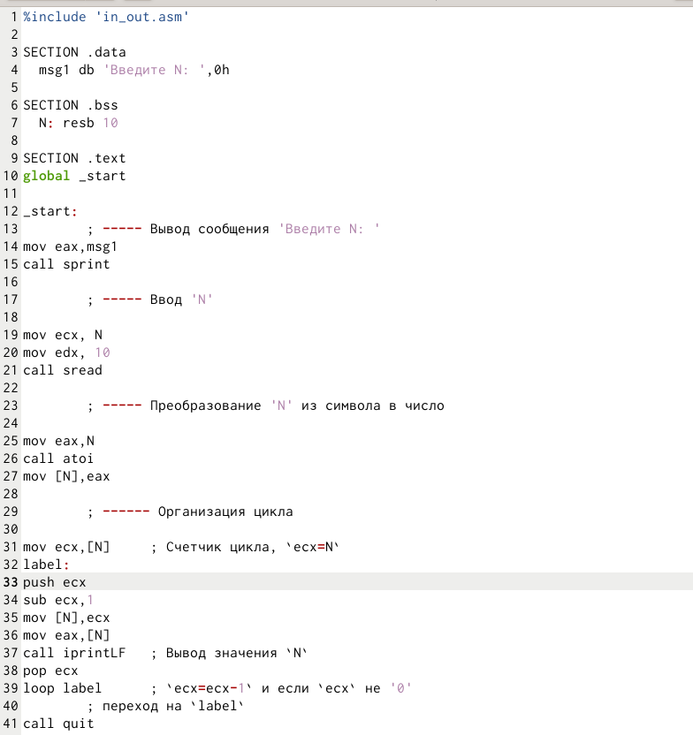

Рис. 6: Исправил_lab08-1

1. Проверка выполнения (рис. 7)

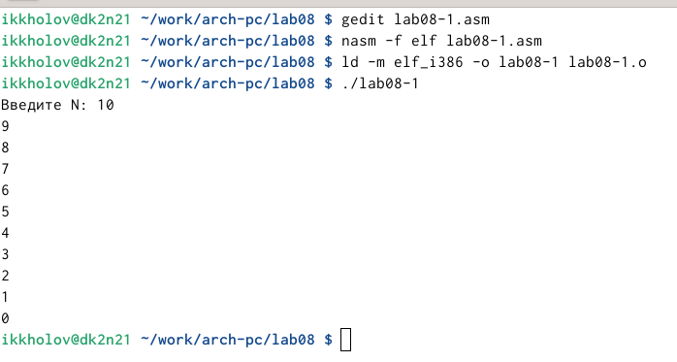

Рис. 7: Проверил_исправление

1. Создал файл lab8-2.asm (рис. 8)

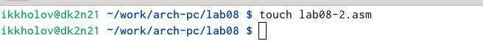

Рис. 8: Создал_lab08-2

1. Заполнил lab8-2.asm (рис. 9)

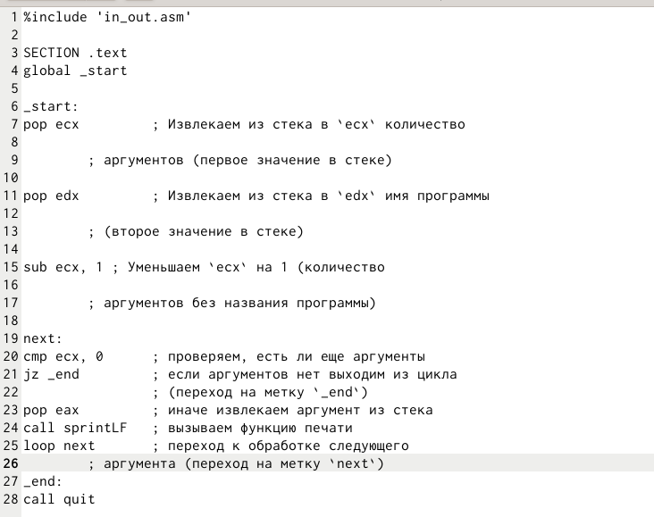

Рис. 9: Заполнил lab08-2

1. Создал исполняемый файл и запустил его, указав аргументы. Программа обработала 4 аргумента (рис. 10)

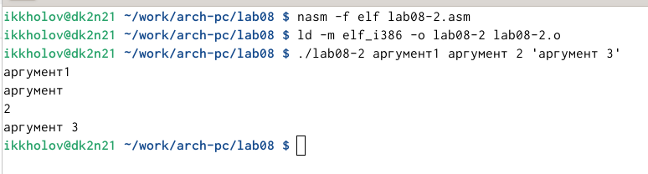

Рис. 10: Проверил_lab08-2

1. Создал файл lab8-3.asm (рис. [@-fig:011])

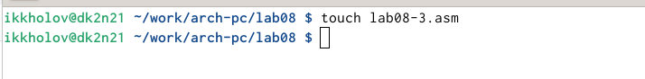

Рис. 11: Создал lab08-3.asm

1. Заполнил lab8-3.asm (рис. 12)

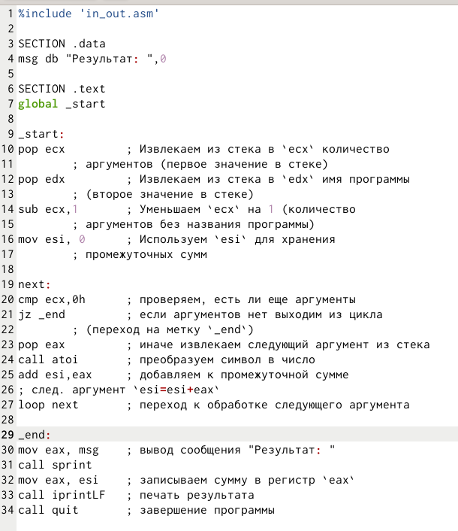

Рис. 12: Заполнил lab08-3.asm

1. Создал исполняемый файл и запустил его (рис. 13)

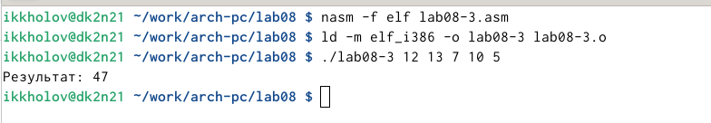

Рис. 13: Проверил lab08-3.asm

1. Изменил текст программы для вычисления произведения аргументов командной строки (рис. 14)

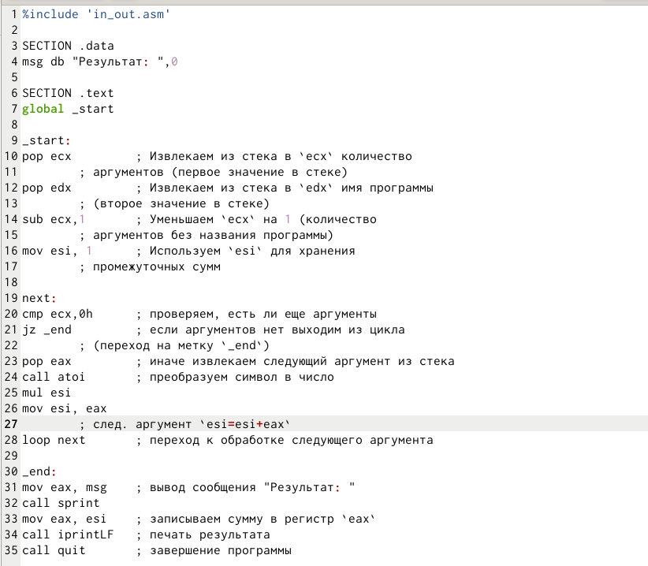

Рис. 14: Изменил_lab08-3

1. Проверка программы (рис. 15)

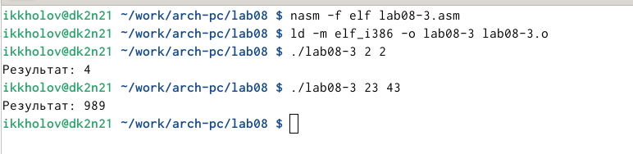

Рис. 15: Проверил_измененную_lab08-3

# 3 Задание для самостоятельной работы

1. Программа для нахождения вычисления значений функции f(x) для разных x (рис. 16) (рис. 17)

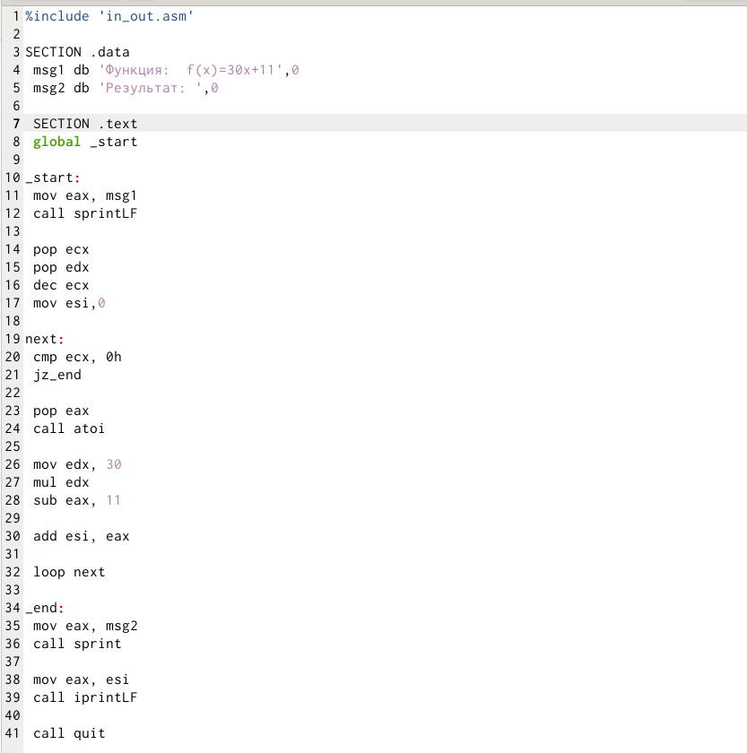

Рис. 16: Заполнил_hw

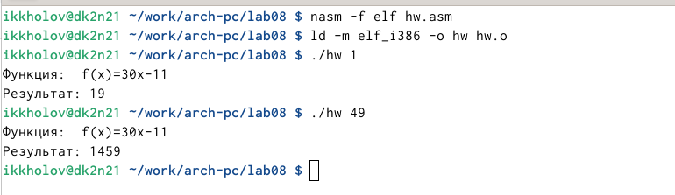

Рис. 17: Проверил_hw

# 4 Выводы

Освоил программу с использованием циклов и обратки аргументов комадной строки